インスタグラムへの投稿ツール

作成日：2022/9/13

更新日：2022/9/24

目次

インスタグラムへの投稿ツール 1

1. 概要 2

2. 仕様 2

3. ディレクトリ構成 3

4. 操作方法 4

4.1 事前設定 4

4.2 post_instagram.xlsm設定 4

4.3 手動実行 7

4.4 タスクスケジューラによる実行 8

5. その他 13

# 概要

CSVに記載されているデータをインスタグラムにアップするツール。Excelのマクロ（VBA）によって実装されている。

# 仕様

ツールの仕様・機能は下記の通り。

* インスタグラムへの画像とキャプションの投稿
  + フォーマット：CSV
  + 投稿順：上から順 or ランダム
  + 共通文章の設定が可能
* 定期実行
  + １日の投稿上限数を設定可能
  + １日の投稿可能な時間帯を設定可能
  + 次回投稿までのインターバル時間を設定可能
  + 実行までの待機時間を設定可能
* その他
  + 当ツールはバッチファイルからでも起動可能
  + 実行中止機能
  + 即時実行機能
  + ログ出力機能

CSVの仕様を下記に示す。なお、CSVファイルはExcelから編集することを推奨する。

グラフィカル ユーザー インターフェイス

１行目は見出し行となっている。プログラムは２行目から読み込む仕様である。「ハッシュタグ」および「画像リンク」は複数指定が可能である。複数設定の方法は下記の通りである。

* 「ハッシュタグ」：半角スペースで区切る
* 「画像リンク」 ：I列～M列のセル毎に1つのURLを入力

# ディレクトリ構成

本ツールは下記のディレクトリ構成からなる。

|  |  |
| --- | --- |
| run_macro.bat | 本ツールを実行するバッチファイル  手動実行用 |
| action.vbs | 本ツールを実行するVBSファイル  タスクスケジューラからの実行用 |
| post_instagram.xlsm | 本ツールのマクロが記載されたエクセルファイル、このファイルで投稿内容や詳細設定が行える |
| post_instagram.csv | 投稿データが記載されたCSVファイル  エクセルで編集することを推奨 |

# 操作方法

この章では、post_instagram.xlsm設定、手動実行の方法、タスクスケジューラによる実行方法について説明している。

## 事前設定

本ツール実行前に下記の設定を事前に行う必要がある。

* SeleniumBasicの[インストール](https://github.com/florentbr/SeleniumBasic/releases/tag/v2.0.9.0)

（デフォルトインストール先：C:\Users\[ユーザー名]\AppData\Local\SeleniumBasic）

* Google Chrome Driverの[インストール](https://chromedriver.chromium.org/downloads)（詳細は後述）

（ご自身のChromeバージョンにあったドライバをインストールしてください）

* NET.Frameworkのインストール（詳細は後述）

Google Chrome Driverのインストールについて、ご自身のChromeのバージョンにあったドライバのインストールが必要です。ダウンロードしたchromedriver.exeを先ほどインストールしたSeleniumBasicにあるchromedriver.exeと入れ替ます。

NET.Frameworkのインストールについて、同SeleniumBasicのインストールフォルダ内に

SeleniumBasic\Scripts 内のStartChrome.vbsというVBSファイルがありますので、ダブルクリックして実行してください。その後、インストーラが起動しますので、インストールしてください。完了後はWindows再起動が必要です。

参考：<https://powervbadesktop.com/web0/>

## post_instagram.xlsm設定

下記は、post_instagram.xlsmの投稿設定シートの画面である。

この画面では下記の設定を行うことができる。

* CSVファイルのパスの設定
* 投稿順の設定
* 共通文章（キャプションの設定）
* 一日の投稿上限数の設定
* 投稿時間帯の設定
* 次回投稿までのインターバル時間の設定
* ボタン押下等の待機時間の設定
* 次回投稿のデータの指定
* 実行

共通文章の設定ではCSVファイルのデータを利用して設定できる。指定方法を下記に示す。

|  |  |
| --- | --- |
| プレースホルダ | 対応するCSV項目 |
| {商品管理番号} | 商品管理番号 |
| {商品タイトル} | 商品タイトル |
| {価格} | 価格 |
| {商品ページURL} | 商品ページURL |
| {ハッシュタグ} | ハッシュタグ |
| {文章１} | 文章１ |
| {文章２} | 文章２ |
| {文章３} | 文章３ |
| {画像リンク} | 画像リンク |

下記は、post_instagram.xlsmのアカウント情報シートの画面である。

この画面では下記の設定を行うことができる。

* アカウント情報の登録
* 使用するアカウントの設定

登録可能なアカウント数は10アカウントまでである。

下記は、post_instagram.xlsmの投稿履歴シートの画面である。

この画面では過去の投稿履歴を確認することができる。上が最新の投稿、下が最古の投稿になる。履歴は30件まで確認できる。

下記は、post_instagram.xlsmのログ設定シートの画面である。

この画面ではログファイルの場所を設定できる。

## 手動実行

手動実行には下記の２つの方法がある。

1. post_instagram.xlsmから実行
2. run_macro.batから実行

post_instagram.xlsmから実行について、投稿設定シートの「今すぐ実行」ボタンから実行することができる。

run_macro.batからの実行について、同梱しているrun_macro.batをダブルクリックすることで実行できる。その際の投稿は実行時のpost_instagram.xlsmの設定が利用される。

run_macro.batの内容は下記のようになっており、post_instagram.xlsmへのパスを指定する必要がある。run_nowは変更しないこと。

|  |
| --- |
| @echo off  action.vbs C:\Users\...\post_instagram.xlsm run_now |

## タスクスケジューラによる実行

タスクスケジューラから実行する手順を下記に示す。

**１日のうち決まった時間に複数回投稿したい場合**

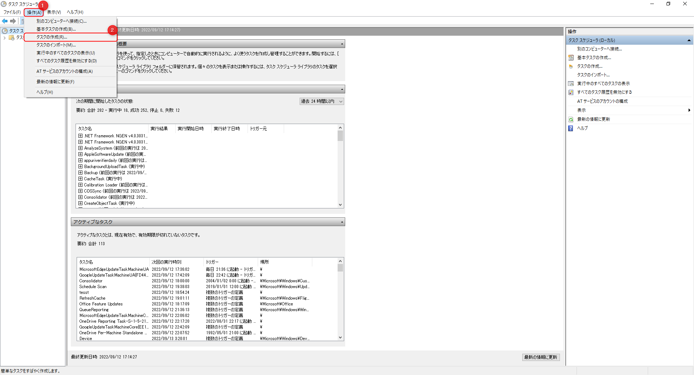

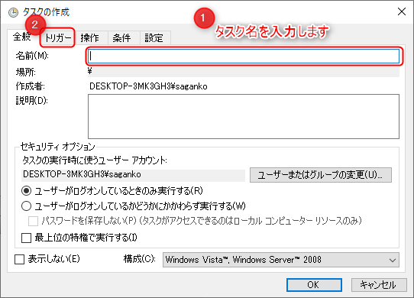

タスク名は何でも構いません。ご自身が分かりやすい名前を付けてください。

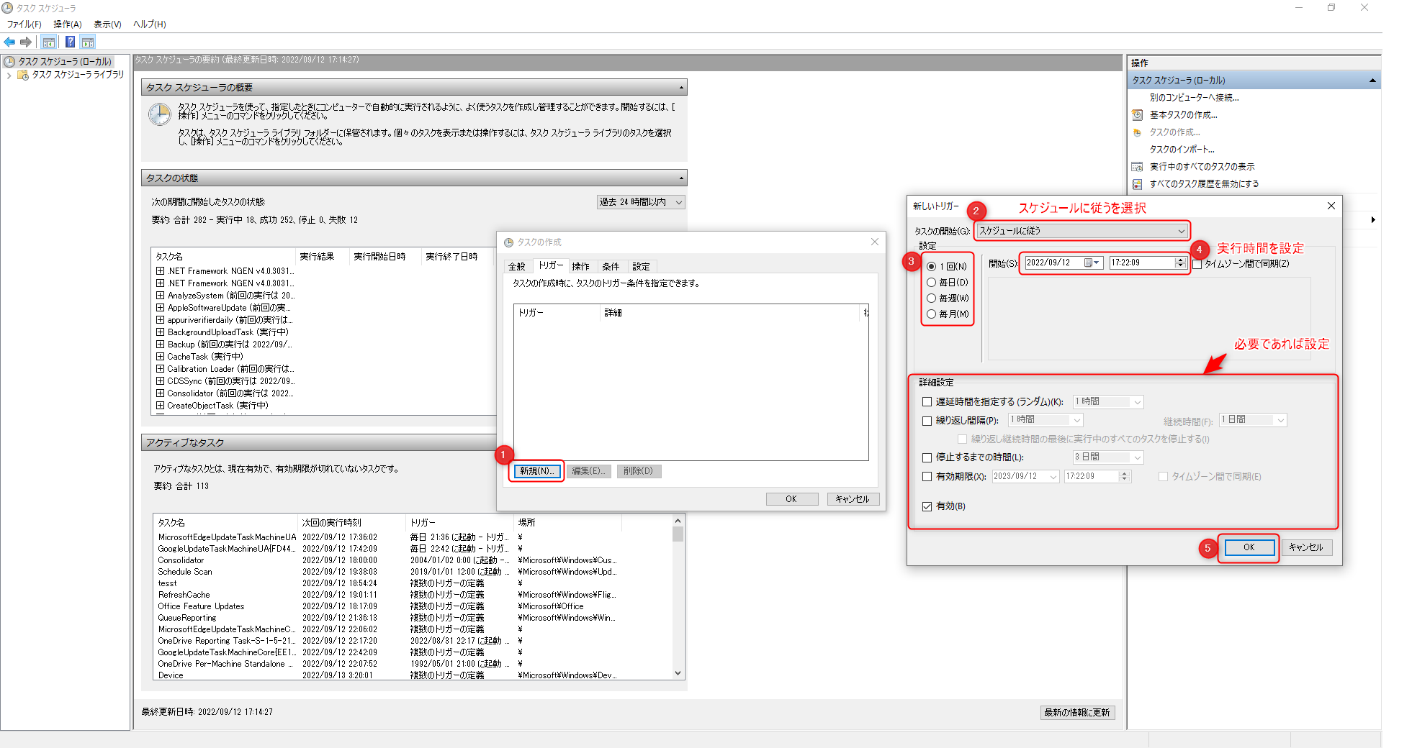

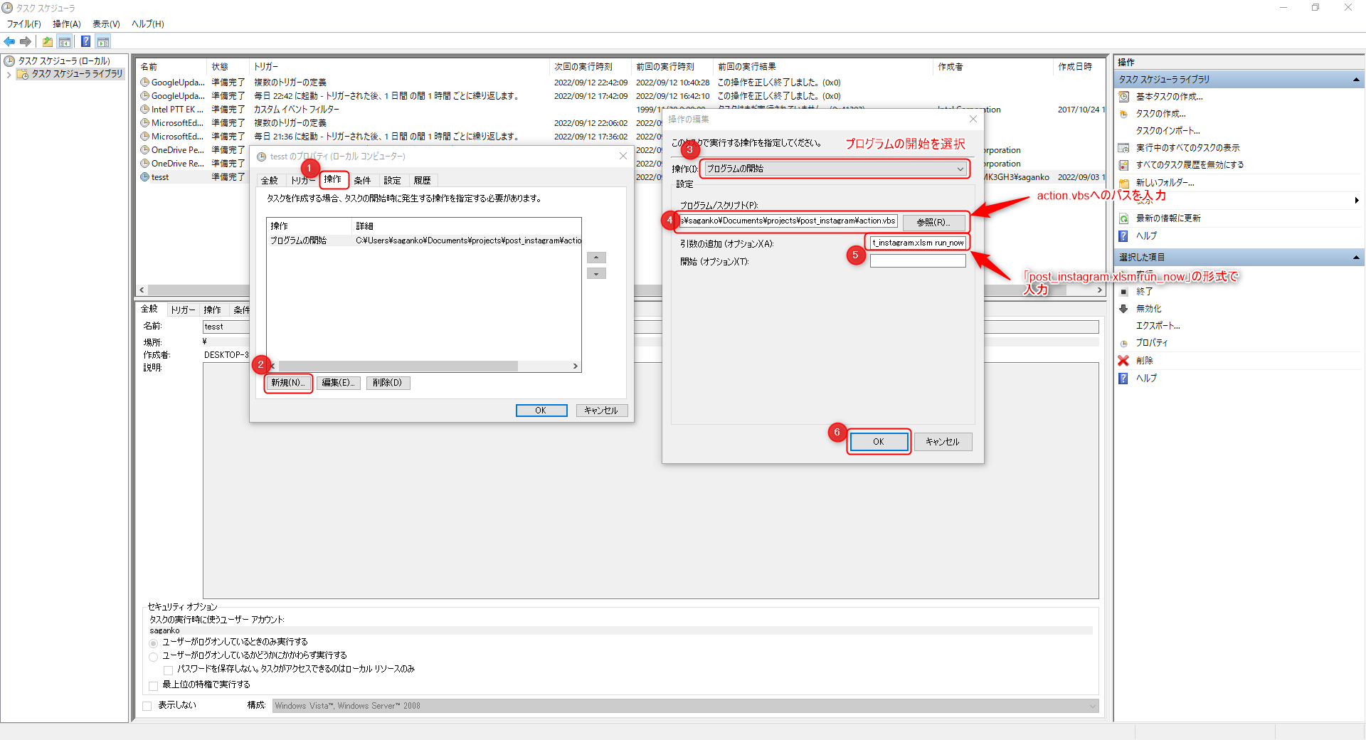

⑤では「C:Users\...\post_instagram.xlsm run_now」の形式で入力してください。

post_instagram.xlsmへのパスの入力が必要です。

**PCアイドル時に投稿したい場合**

⑤では「C:Users\...\post_instagram.xlsm run_now」の形式で入力してください。

post_instagram.xlsmへのパスの入力が必要です。

# その他

この章では実行中止機能について説明する。

実行中止機能は投稿を中止する機能になる。利用方法は実行中にESCキーを長押しすることで中止できる。